**INSTALLAZIONE:**

Per utilizzare il software è necessario eseguire il file bat KMEANS.

Il programma necessita di un database denominato “MapDB” con all’interno le tabelle da analizzare e di un utente “MapUser” con password “map”. Per automatizzare queste operazioni è possibile eseguire lo script sql in dotazione (createDB.sql). Lo script creerà e popolerà una tabella di nome “playtennis” da poter analizzare.

**GUIDA UTENTE:**

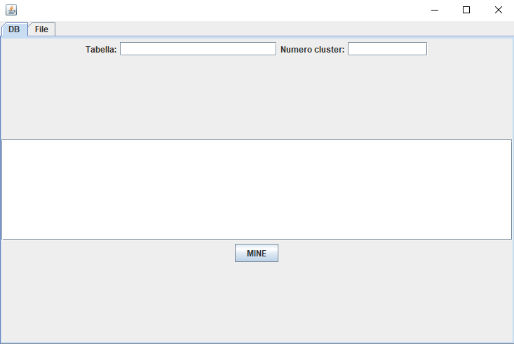

L’interfaccia è dotata di due pannelli: DB e File.

Il pannello DB contiene il tasto “MINE” che permette di visualizzare nel riquadro centrale il risultato della clusterizzazione della tabella specificata nel campo “Tabella”, con il numero di cluster specificato nel campo “Numero cluster”. Le informazioni saranno estratte dal database “MapDB”. Al successo dell’operazione il risultato verrà salvato in un file denominato come “<Tabella><Numero cluster>.dat”. Una eventuale riesecuzione con le stesse specifiche sovrascriverà il file con i nuovi risultati.

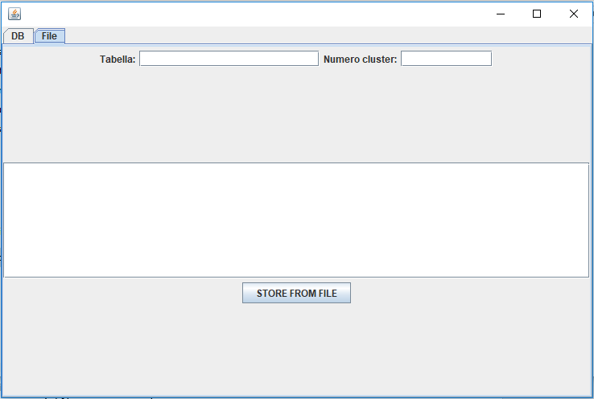

Il pannello File permette, premendo il tasto “STORE FROM FILE”, di caricare i risultati da un file precedentemente salvato. Il nome del file va specificato all’interno del campo “Tabella” e “Numero cluster” (strutturato come “<Tabella><Numero cluster>.dat”).

I file vengono salvati nella cartella in cui è presente il file .jar del server.

**TEST E CASI PARTICOLARI:**

Sono stati eseguiti [unit test](../sorgente/MAP%20-%20Server/test) sugli elementi con visibilità pubblica. I risultati garantiscono la correttezza delle funzioni con visibilità non pubblica che vengono chiamate di conseguenza.

Nell’utilizzo pratico sono stati testati alcuni casi particolari:

* Specificare una tabella inesistente;
* Specificare un numero di cluster uguale a 0, negativo, o maggiore del numero di righe della tabella;
* Inserire un carattere non numerico nel campo cluster;
* Non inserire nulla all’interno delle caselle di testo;
* Caricare un file inesistente;
* Tentare un’esecuzione dopo la chiusura del server.

In tutti i casi viene mostrata una finestra che mostra un messaggio di errore. Chiudendo la finestra si può proseguire con una nuova operazione.